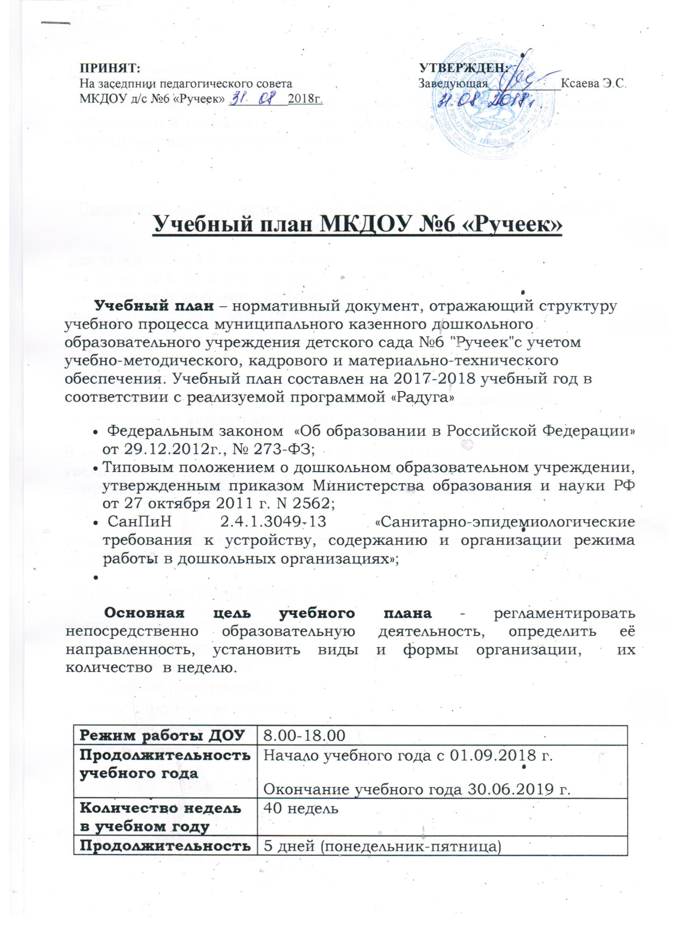
ПРИНЯТ: УТВЕРЖДЕН: На заседпнии педагогического совета Заведующая___________Ксаева Э.С. МКДОУ д/с №6 «Ручеек» _________2018г.

Учебный план МКДОУ №6 «Ручеек»

Учебный план – нормативный документ, отражающий структуру учебного процесса муниципального казенного дошкольного образовательного учреждения детского сада №6 "Ручеек"с учетом учебно-методического, кадрового и материально-технического обеспечения. Учебный план составлен на 2017-2018 учебный год в соответствии с реализуемой программой «Радуга»
- Федеральным законом «Об образовании в Российской Федерации» от 29.12.2012г., № 273-ФЗ;
- Типовым положением о дошкольном образовательном учреждении, утвержденным приказом Министерства образования и науки РФ от 27 октября 2011 г. N 2562;
- СанПиН 2.4.1.3049-13 «Санитарно-эпидемиологические требования к устройству, содержанию и организации режима работы в дошкольных организациях»;

Основная цель учебного плана - регламентировать непосредственно образовательную деятельность, определить её направленность, установить виды и формы организации, их количество в неделю.

Режим работы ДОУ | 8.00-18.00
Продолжительность учебного года | Начало учебного года с 01.09.2018 г.  Окончание учебного года 30.06.2019 г.
Количество недель в учебном году | 40 недель
Продолжительность учебной недели | 5 дней (понедельник-пятница)
Учебный план отвечает требованиям СанПиН, гигиеническим требованиям к максимальной нагрузке на детей дошкольного возраста в организованных формах обучения.

Продолжительность непрерывной непосредственно образовательной деятельности:

для детей от 3 до 4 лет – не более 15 минут, для детей от 4 до 5 лет – не более 20 минут, для детей от 5 до 6 лет – не более 25 минут, для детей от 6 до 7 лет – не более 30 минут.

В учебный план включены все направления, обеспечивающие познавательно-речевое, социально-личностное, художественно-эстетическое и физическое развитие детей.
В летний период учебные занятия не проводятся. В это время увеличивается продолжительность прогулок, а также проводятся спортивные и подвижные игры, спортивные праздники, экскурсии и др.
Каждому направлению соответствуют определенные образовательные области:
Социально-коммуникативное развитие:
— нравственное воспитание, — патриотическое воспитание, — правовое воспитание, — гендерное воспитание, — коммуникативное развитие, — трудовое воспитание, — формирование основ безопасности жизнедеятельности.
Познавательное развитие:
— ознакомление с окружающим социальным миром, — ознакомление с окружающим природным миром, — ознакомление с окружающим предметным миром, — формирование элементарных математических представлений, — экспериментирование и исследовательская деятельность, — сенсорное развитие.
Речевое развитие:
— формирование звуковой культуры речи, — формирование словаря, — формирование грамматического строя речи, — развитие связной речи, — развитие речевого творчества, — ознакомление с художественной литературой.
Художественно-эстетическое развитие:
— развитие восприятия произведений искусства и литературы, — музыкальное развитие, — рисование, — лепка, — конструирование, — аппликация.
Физическое развитие:
— охрана и укрепление здоровья, — развитие физических качеств, — формирование представлений о здоровом образе жизни.

Реализация учебного плана предполагает обязательный учет принципа интеграции образовательных областей в соответствии с возрастными возможностями и особенностями воспитанников, спецификой и возможностями образовательных областей.
Реализация физического и художественно-эстетического направлений занимает не менее 50% общего времени на непосредственно образовательную деятельность.
В региональный компонент работы МКДОУ входит работа по патриотическому воспитанию:
- Деятельность по ознакомлению с селом, районом, республикой.
- Воспитание интереса и уважения к культурам разных стран у детей 5-7 лет.
Во всех возрастных группах, данные образовательные задачи решаются через интеграцию с другими образовательными областями во вторую половину дня.
Фронтально проводятся:
- НОД «Физическая культура» на воздухе,
- НОД «Музыка»,
- НОД «Познание» (Развитие кругозора и познавательно-исследовательской деятельности в природе /безопасность)
- НОД «Коммуникация» (развитие речи/чтение художественной литературы)

В ДОУ функционируют 4 группы:
младшая группа (2-3 года)
Средняя группа (3-4 лет)
Старшая группа (4-5 лет)
Подготовительная группа (5-6,6 лет)

Содержание учебного плана обеспечивает сохранение и дальнейшее развитие физических, психических и интеллектуальных возможностей каждого ребенка, освоение образовательной программы ДОУ и готовность выпускников к школьному обучению.

